**关系代数**

1.查询制造商B生产的所有类型产品的型号和价格

表达式：π model,price(σ maker='B'(Product)⨝PC) ∪ π model,price(σ maker='B'(Product)⨝Laptop)

结果：

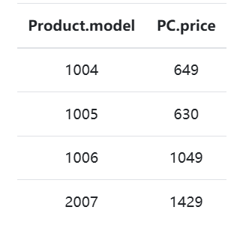

验证：

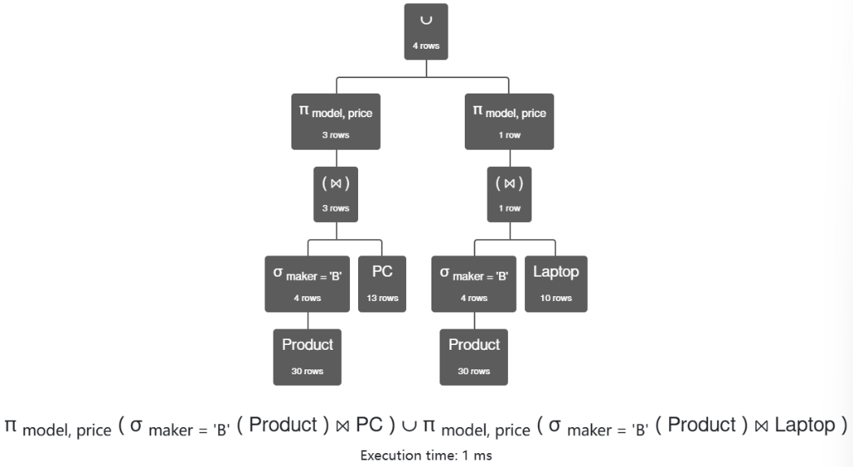

2.查询所有速度在2.0以上的产品（包括PC和笔记本）的型号和价格

表达式：π model,price(σ speed≥2.0(PC)) ∪ π model,price(σ speed≥2.0(Laptop))

结果：

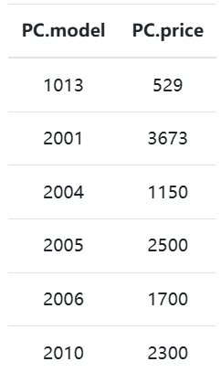

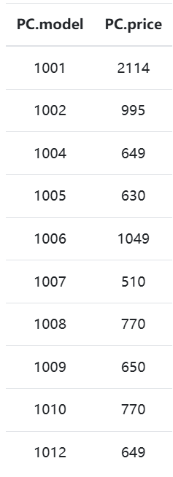

验证：

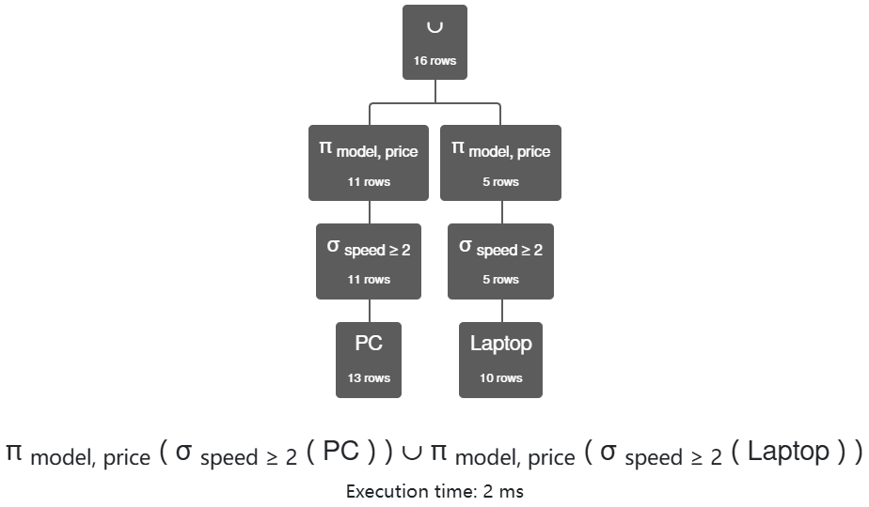

3.查询所有只卖笔记本而不卖PC的制造商。

表达式：π maker(σ type='laptop'(Product))-π maker(σ type='pc'(Product))

结果：

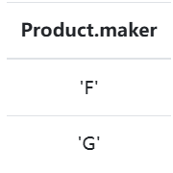

验证：

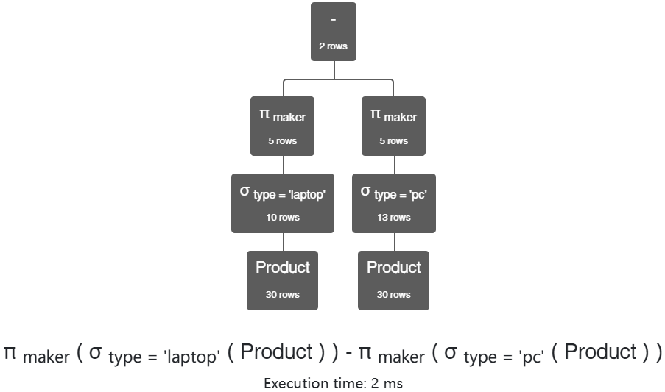

4.查询所有具有相同CPU速度和内存容量的PC型号对，每对只列出一次，如：列出了(i, j)就不要列出(j, i)。（提示：用重命名运算，型号可以比较大小）

表达式：π PC1.model,PC2.model(ρ PC1(PC) ⨝ PC1.speed = PC2.speed ∧ PC1.ram = PC2.ram ∧ PC1.model < PC2.model ρ PC2(PC))

结果：

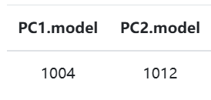

验证：

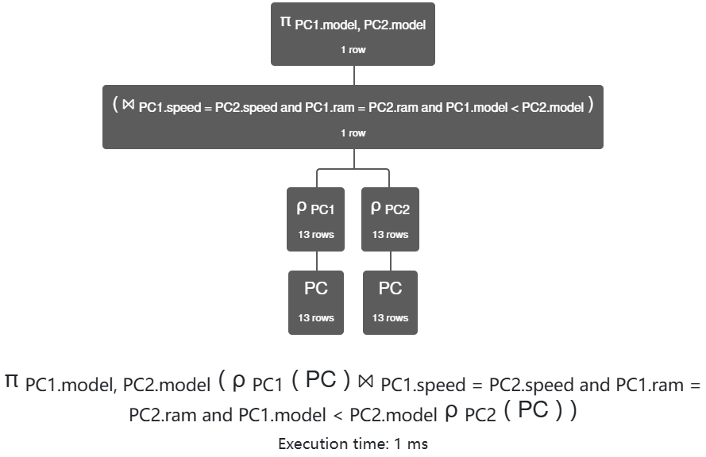

5.查询最快速度的PC型号 (提示：最快速度意味着不小于任何其它电脑的速度，可以从找出所有小于某一PC速度的PC的角度解决此问题)

表达式：π model(PC) - π PC1.model(ρ PC1(PC) ⨝ PC1.speed < PC2.speed ρ PC2(PC))

结果：

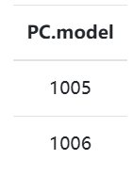

验证：

